一：登录平台
- 在浏览器输入地址：http://172.16.12.141:6600/ 打开信息工程学院教务管理系统

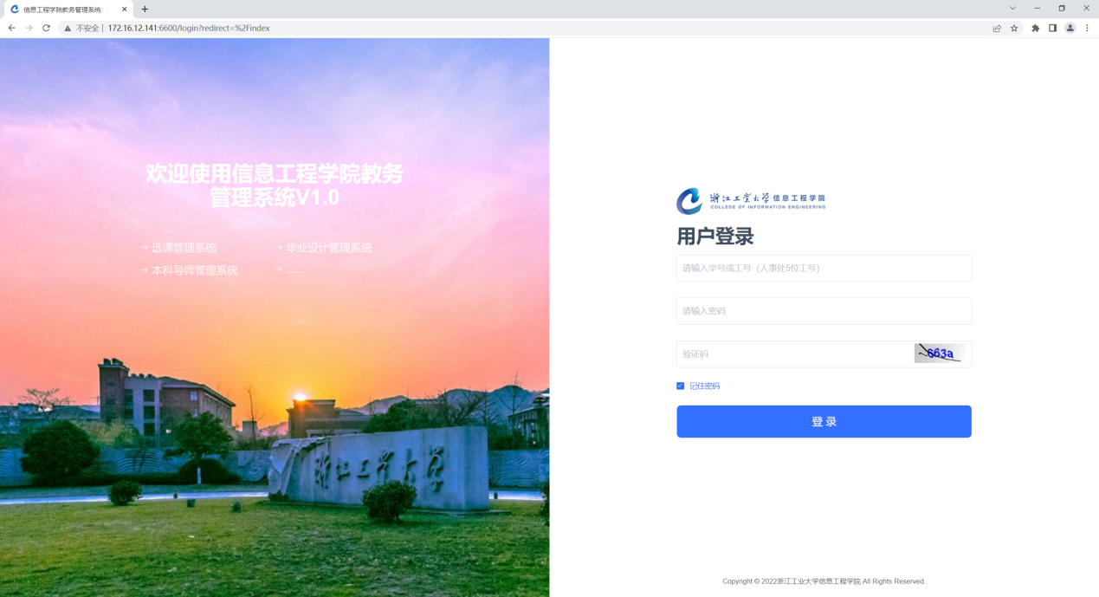
输入用户和密码、验证码点击登录按钮，登录平台。
学生用户用户名为：学号，初始密码：123456
注意：可以勾选记住密码，下次登录时，可以免输入密码。

二：修改个人信息
登录系统后，点击系统的右上角的图标，在弹出的菜单中，选择个人中心，可以查看个人信息或修改个人信息和登录密码。布局设置可以调整系统默认的主题颜色。
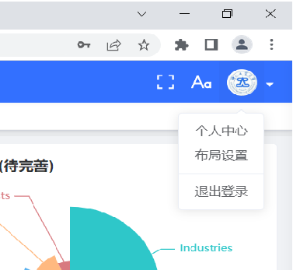

学生用户：可以在个人中心填入自己的兴趣，爱好，绩点，获奖情况，以及相关方式。如下图所示：
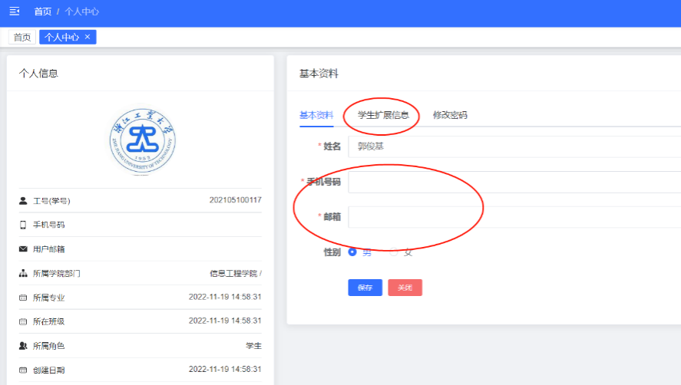

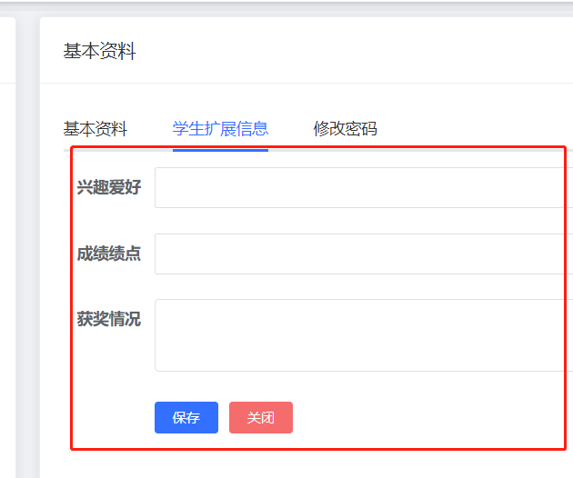

三：学生用户选择导师

学生登录系统，在左侧的导师双选模块中，点击选择导师菜单。

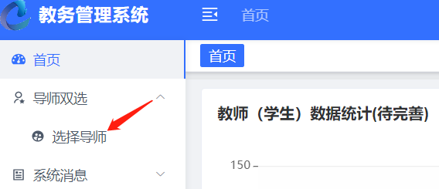

在弹出的页面中，点击右上角选择导师按钮，在弹出的导师页面选择指导教师，导师未确认前可以重新选择或者删除选择。
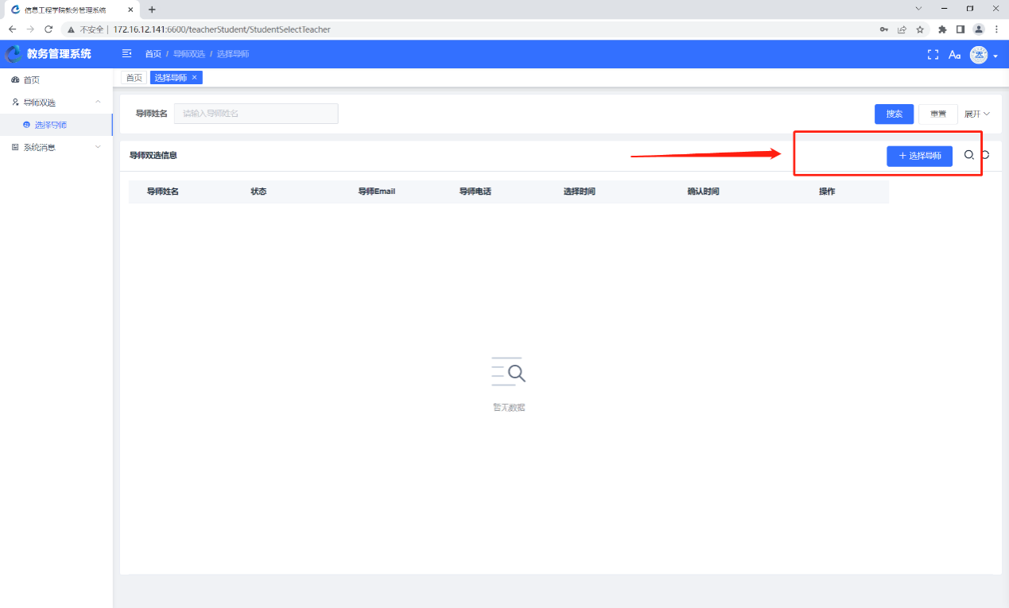
在弹出的导师选择页面，点击左侧的单选按钮，点击确定既完成导师选择。
